Об утверждении регламента электронной государственной услуги "Выдача свидетельства на право временного вывоза культурных ценностей"
Утративший силу
Постановление акимата Акмолинской области от 21 февраля 2013 года № А-2/83. Зарегистрировано Департаментом юстиции Акмолинской области 3 апреля 2013 года № 3697. Утратило силу постановлением акимата Акмолинской области от 3 июня 2013 года № А-5/225
Сноска. Утратило силу постановлением акимата Акмолинской области от 03.06.2013 № А-5/225.
Примечание РЦПИ.
В тексте документа сохранена пунктуация и орфография оригинала.
В соответствии с пунктом 4 статьи 9-1 Закона Республики Казахстан от 27 ноября 2000 года "Об административных процедурах", статьей 29 Закона Республики Казахстан от 11 января 2007 года "Об информатизации" акимат Акмолинской области ПОСТАНОВЛЯЕТ:
1. Утвердить прилагаемый регламент электронной государственной услуги "Выдача свидетельства на право временного вывоза культурных ценностей".
2. Признать утратившим силу постановление акимата Акмолинской области "Об утверждении регламента государственной услуги "Выдача заключения о наличии культурной ценности у вывозимого и ввозимого предмета" от 10 августа 2012 года № А-9/393 (зарегистрировано в Реестре государственной регистрации нормативных правовых актов № 3436, опубликовано 25 августа 2012 года в газетах "Арқа Ажары" и "Акмолинская правда").
3. Контроль за исполнением настоящего постановления возложить на заместителя акима Акмолинской области А.Кайнарбекова.
4. Настоящее постановление акимата области вступает в силу со дня государственной регистрации в Департаменте юстиции Акмолинской области и вводится в действие со дня официального опубликования.
Аким Акмолинской области К.Айтмухаметов
"СОГЛАСОВАНО"
Министр транспорта
и коммуникаций
Республики Казахстан А.Жумагалиев
Утвержден
постановлением акимата
Акмолинской области
от 21 февраля 2013 года
№ А-2/83
Регламент электронной государственной услуги "Выдача свидетельства на право временного вывоза культурных ценностей"
1. Общие положения
1. Электронная государственная услуга "Выдача свидетельства на право временного вывоза культурных ценностей" (далее - Услуга) оказывается государственным учреждением "Управление культуры Акмолинской области" (далее – услугодатель), а также через веб-портал "электронного правительства" www.e.gov.kz или веб-портал "Е-лицензирование" www.elicense.kz (далее - ПЭП).
2. Услуга оказывается на основании стандарта государственной услуги "Выдача свидетельства на право временного вывоза культурных ценностей", утвержденного постановлением Правительства Республики Казахстан от 19 декабря 2012 года № 1614 (далее Стандарт).
3. Степень автоматизации Услуги: частично автоматизированная.
4. Вид оказания Услуги: транзакционная.
5. Понятия и сокращения, используемые в настоящем Регламенте:
1) информационная система – система, предназначенная для хранения, обработки, поиска, распространения, передачи и предоставления информации с применением аппаратно-программного комплекса (далее – ИС);
2) веб–портал "электронного правительства" – информационная система, представляющая собой единое окно доступа ко всей консолидированной правительственной информации, включая нормативную правовую базу, и к электронным государственным услугам (далее – ПЭП);
3) веб - портал "Е - лицензирование" - информационная система, содержащая сведения о выданных, переоформленных, приостановленных, возобновленных и прекративших действие лицензиях, а также филиалах, представительствах (объектах, пунктах, участках) лицензиата, осуществляющих лицензируемый вид (подвид) деятельности, которая централизованно формирует идентификационный номер лицензий, выдаваемых лицензиарами (далее – ИС ГБД «Е – лицензирование);
4) шлюз "электронного правительства" – информационная система, предназначенная для интеграции информационных систем "электронного правительства" в рамках реализации электронных услуг (далее – ШЭП);
5) государственная база данных "Физические лица" – информационная система, предназначенная для автоматизированного сбора, хранения и обработки информации, создания Национального реестра индивидуальных идентификационных номеров с целью внедрения единой идентификации физических лиц в Республике Казахстан и предоставления о них актуальных и достоверных сведений органам государственного управления и прочим субъектам в рамках их полномочий и в соответствии с законодательством Республики Казахстан (далее – ГБД ФЛ);
6) государственная база данных "Юридические лица" - информационная система, предназначенная для автоматизированного сбора, хранения и обработки информации, создания Национального реестра бизнес-идентификационных номеров с целью внедрения единой идентификации юридических лиц в Республике Казахстан и предоставления о них актуальных и достоверных сведений органам государственного управления и прочим субъектам в рамках их полномочий и в соответствии с законодательством Республики Казахстан (далее – ГБД ЮЛ);
7) потребитель – физическое или юридическое лицо, которому оказывается электронная государственная услуга;
8) индивидуальный идентификационный номер – уникальный номер, формируемый для физического лица, в том числе индивидуального предпринимателя, осуществляющего деятельность в виде личного предпринимательства (далее – ИИН);
9) бизнес–идентификационный номер, уникальный номер формируемый для юридического лица (филиала и представительства) и индивидуального предпринимателя, осуществляющего деятельность в виде совместного предпринимательства (далее – БИН);
10) пользователь – субъект (потребитель, услугодатель), обращающийся к информационной системе за получением необходимых ему электронных информационных ресурсов и пользующийся ими;
11) транзакционная услуга – услуга по предоставлению пользователям электронных информационных ресурсов, требующая взаимного обмена информацией с применением электронной цифровой подписи;
12) электронная цифровая подпись — набор электронных цифровых символов, созданный средствами электронной цифровой подписи и подтверждающий достоверность электронного документа, его принадлежность и неизменность содержания (далее – ЭЦП);
13) электронный документ - документ, в котором информация представлена в электронно–цифровой форме и удостоверена посредством электронной цифровой подписи;
14) электронная государственная услуга – государственная услуга, оказываемая в электронной форме с применением информационных технологий;
15) структурно–функциональные единицы (далее - СФЕ) перечень структурных подразделений государственных органов, учреждений или иных организаций, информационные системы, которые участвуют в процессе оказания услуги;
2. Порядок деятельности услугодателя по оказанию электронной государственной услуги
6. Пошаговые действия и решения услугодателя через ПЭП (диаграмма № 1 функционального взаимодействия при оказании услуги) приведены в приложении 2 к настоящему Регламенту:
1) потребитель осуществляет регистрацию на ПЭП с помощью своего регистрационного свидетельства ЭЦП, которое хранится в интернет-браузере компьютера получателя (осуществляется для незарегистрированных получателей на ПЭП);
2) процесс 1 – прикрепление в интернет-браузер компьютера получателя регистрационного свидетельства ЭЦП, процесс ввода получателем пароля (процесс авторизации) на ПЭП для получения государственной услуги;
3) условие 1 – проверка на ПЭП подлинности данных о зарегистрированном получателе через логин (ИИН/БИН) и пароль;
4) процесс 2 – формирование ПЭПом сообщения об отказе в авторизации в связи с имеющимися нарушениями в данных получателя;
5) процесс 3 – выбор получателем услуги, указанной в настоящем Регламенте, вывод на экран формы запроса для оказания услуги и заполнение получателем формы (ввод данных) с учетом ее структуры и форматных требований, прикреплением к форме запроса необходимых документов в электронном виде;
6) процесс 4 – выбор получателем регистрационного свидетельства ЭЦП для удостоверения (подписания) запроса;
7) условие 2 – проверка на ПЭП срока действия регистрационного свидетельства ЭЦП и отсутствия в списке отозванных (аннулированных) регистрационных свидетельств, а также соответствия идентификационных данных между ИИН/БИН указанным в запросе, и ИИН/БИН указанным в регистрационном свидетельстве ЭЦП;
8) процесс 5 – формирование сообщения об отказе в запрашиваемой услуге в связи с не подтверждением подлинности ЭЦП получателя;
9) процесс 6 – удостоверение (подписание) посредством ЭЦП получателя заполненной формы (введенных данных) запроса на оказание услуги;
10) процесс 7 – регистрация электронного документа (запроса получателя) в ИС ГБД "Е-лицензирование" и обработка запроса в ИС ГБД "Е–лицензирование";
11) условие 3 – проверка услугодателем соответствия получателя квалификационным требованиям и основаниям для выдачи разрешения;
12) процесс 8 - формирование сообщения об отказе в запрашиваемой услуге в связи с имеющимися нарушениями в данных получателя в ИС ГБД "Е-лицензирование";
13) процесс 9 – получение получателем результата услуги (выдача на портале свидетельства на право временного вывоза культурных ценностей), сформированной ИС ГБД "Е-лицензирование". Электронный документ формируется с использованием ЭЦП уполномоченного лица услугодателя.
7. Пошаговые действия и решения через услугодателя (диаграмма № 2 функционального взаимодействия при оказании услуги) приведены в приложении 2 к настоящему Регламенту:
1) процесс 1 – ввод сотрудником услугодателя логина и пароля (процесс авторизации) в ИС ГБД "Е-лицензирование" для оказания государственной услуги;
2) условие 1 – проверка в ИС ГБД "Е-лицензирование" подлинности данных о зарегистрированном сотруднике услугодателя через логин и пароль;
3) процесс 2 – формирование ИС ГБД "Е–лицензирование" сообщения об отказе в авторизации в связи с имеющимися нарушениями в данных сотрудника услугодателя;
4) процесс 3 – выбор сотрудником услугодателя услуги, указанной в настоящем Регламенте, вывод на экран формы запроса для оказания услуги и ввод сотрудником услугодателя данных получателя;
5) процесс 4 – направление запроса через ШЭП в ГБД ФЛ/ГБД ЮЛ о данных получателя;
6) условие 2 – проверка наличия данных получателя в ГБД ФЛ/ГБД ЮЛ;
7) процесс 5 – формирование сообщения о невозможности получения данных в связи с отсутствием данных получателя в ГБД ФЛ/ГБД ЮЛ;
8) процесс 6 – заполнение формы запроса в части отметки о наличии документов в бумажной форме и сканирование сотрудником услугодателя необходимых документов, предоставленных получателем, и прикрепление их к форме запроса;
9) процесс 7 – регистрация запроса в ИС ГБД "Е-лицензирование" и обработка услуги в ИС ГБД "Е–лицензирование";
10) условие 3 – проверка услугодателем соответствия получателя квалификационным требованиям и основаниям для выдачи разрешения;
11) процесс 8 - формирование сообщения об отказе в запрашиваемой услуге в связи с имеющимися нарушениями в данных получателя в ИС ГБД "Е-лицензирование";
12) процесс 9 – получение получателем результата услуги (выдача на портале свидетельства на право временного вывоза культурных ценностей) сформированной ИС ГБД "Е-лицензирование". Электронный документ формируется с использованием ЭЦП уполномоченного лица услугодателя.
8. Описание действий по заполнению форм запроса для оказания услуги:
1) ввод пользователем данных лица, которому выдается электронная лицензия (логина и пароля) для входа в ПЭП;
2) выбор услуги "Выдача разрешения";
3) заказ услуги с помощью кнопки "Заказать услугу online";
4) заполнение запроса:
ИИН/БИН выбирается автоматически, по результатам регистрации пользователя в ПЭП;
пользователь с помощью кнопки "отправить запрос" осуществляет переход на удостоверение (подписание) запроса;
5) выбор регистрационного свидетельства ЭЦП получателем;
6) удостоверение (подписание) запроса – пользователь с помощью кнопки "подписать" осуществляет удостоверение (подписание) запроса ЭЦП, после чего запрос передается на обработку в ИС ГБД "Е-лицензирование" через ШЭП;
7) получение получателем сообщения о содержании в ИС ГБД "Е-лицензирование" информации запрашиваемой получателем;
8) обработка запроса в ИС ГБД "Е-лицензирование":
у пользователя на экране дисплея выводится следующая информация: ИИН/БИН; номер запроса; тип услуги; статус запроса; срок оказания услуги;
с помощью кнопки "обновить статус" пользователю предоставляется возможность просмотреть результаты обработки запроса;
при получении ответа из ИС ГБД "Е-лицензирование" появляется кнопка "просмотр результата".
9. После обработки запроса получателю предоставляется возможность просмотреть результаты обработки запроса следующим образом:
после нажатия кнопки "просмотреть выходной документ" в истории получения услуг – результат запроса выводится на экран дисплея;
после нажатия кнопки "сохранить" - результат запроса сохраняется на заданном получателем магнитном носителе в формате Adobe Acrobat.
10. Необходимую информацию и консультацию по оказанию услуги можно получить по телефону call центра: (1414).
3. Описание порядка взаимодействия в процессе оказания электронной государственной услуги
11. СФЕ, которые участвуют в процессе оказания услуги:
1) ПЭП;
2) ШЭП;
3) ИС ГБД "Е-лицензирование";
4) ГБД ФЛ/ГБД ЮЛ;
5) услугодатель.
12. Текстовое табличное описание последовательности действий (процедур, функций, операций) с указанием срока выполнения каждого действия приведены в приложении 1 к настоящему Регламенту.
13. Диаграмма, отражающая взаимосвязь между логической последовательностью действий (в процессе оказания электронной государственной услуги) в соответствии с их описаниями, приведена в приложении 2 к настоящему Регламенту.
14. Результаты оказания услуги получателям измеряются показателями качества и доступности в соответствии с приложением 3 к настоящему Регламенту.
15. Требования, предъявляемые к процессу оказания услуги получателям:
1) конфиденциальность (защита от несанкционированного получения информации);
2) целостность (защита от несанкционированного изменения информации);
3) доступность (защита от несанкционированного удержания информации и ресурсов).
16. Техническое условие оказания электронной государственной услуги:
1) выход в Интернет;
2) наличие ИИН/БИН у лица, которому оказывается услуга;
3) авторизация с ПЭП;
4) наличие пользователя ЭЦП;
Приложение 1
к Регламенту электронной
государственной услуги
"Выдача свидетельства на
право временного вывоза
культурных ценностей"
Таблица 1. Описание действий СФЕ через ПЭП
1 | № действия (хода, потока работ) | 1 | 2 | 3 | 4
2 | Наименование СФЕ | Потребитель | ПЭП | Потребитель | Потребитель
3 | Наименование  действия (процесса, процедуры, операции) и их описание | Прикрепление в интернет-браузер компьютера получателя регистрационного свидетельства ЭЦП | Формирует сообщение об отказе в связи с имеющимися нарушениями в данных получателя | Выбирает услугу и формирует данные запроса, прикреплением необходимых документов в электронном виде | Выбор ЭЦП для удостоверения (подписания запроса)
4 | Форма завершения (данные, документ организационно распорядительное решение) | Отображение уведомления об успешном формировании запроса | Формирование сообщения об отказе в запрашиваемой электронной государственной услуге | Отображение уведомления об успешном формировании запроса | Маршрутизация запроса
5 | Сроки исполнения | 10-15 сек | 20 сек | 1,5 мин | 10-15 сек
6 | Номер следующего действия | 2 – если есть нарушения в данных потребителя; 3 – если авторизация прошла успешно | – | 4 | 5 – если в ЭЦП ошибка,  6- если ЭЦП без ошибки
5 | 6 | 7 | 8 | 9
ПЭП | Потребитель | ПЭП | ПЭП | ПЭП
Формирует сообщение об отказе в связи с не подтверждением подлинности ЭЦП получателя | Удостоверение (подписание) запрос посредством ЭЦП | Регистрация электронного документа заявление (запроса получателя) в ИС "Е-лицензирование" и обработка запроса в ИС "Е-лицензирование" | Формирование сообщения об отказе в связи с имеющимися нарушениями в данных получателя в ИС "Е – лицензирование" | Электронный документ (выдача разрешения)
Формирование сообщения об отказе в запрашиваемой электронной государственной услуге | Маршрутизация запроса | Регистрация запроса с присвоением номера заявлению | Формирование сообщения об отказе в запрашиваемой электронной государственной услуге | Выдача на портале свидетельства на право временного вывоза культурных ценностей
10-15 сек | 1,5 мин | 1,5 мин | - | 10 рабочих дней
- | 7 | 8,9 | - | -
Таблица 2. Описание действий СФЕ через услугодателя
1 | № действия (хода, потока работ) | 1 | 2 | 3 | 4
2 | Наименование СФЕ | Услугодатель | ИС ГБД "Е-лицензирование" | Услугодатель | ГБД ФЛ/ГБД ЮЛ
3 | Наименование  действия (процесса, процедуры, операции) и их описание | Авторизуется на ИС ГБД "Е-лицензирование" | Формирует сообщение об отказе в связи с имеющимися нарушениями данных | Выбор сотрудником услугодателя услуги | Направление запроса на проверку данных получателя в ГБД ФЛ/ГБД ЮЛ
4 | Форма завершения (данные, документ организационно-распорядительное решение) | Отображение уведомления об успешном формировании запроса | Формирование сообщения об отказе в запрашиваемой электронной государственной услуге | Отображение уведомления об успешном формировании запроса | Маршрутизация запроса
5 | Сроки исполнения | 10 – 15 сек | 10 сек | 1,5 мин | 1,5 мин
6 | Номер следующего действия | 1 – проверка в ИС ГБД "Е-лицензирование" подлинности данных логина и пароля сотрудника услугодателя | - | 4 | 5 – если есть нарушения в данных получателя; 6 – если авторизация прошла успешно
5 | 6 | 7 | 8 | 9
ИС ГБД "Е-лицензирование" | Услугодатель | ИС ГБД "Е-лицензирование" | ИС ГБД "Е- лицензирование" | ИС ГБД "Е-лицензирование"
Формирование сообщения об отказе в связи с имеющимися нарушениями в данных | Заполнение формы запроса с прикреплением документов | Регистрация электронного документа в ИС ГБД "Е-лицензирование" и обработка услуги в ИС ГБД "Е-лицензирование" | Формирование сообщения об отказе в запрашиваемой услуге в связи с имеющимися нарушениями в данных получателя в ИС ГБД "Е-лицензирование" | Электронный документ (выдача разрешения)
Формирование сообщения об отказе в запрашиваемой электронной государственной услуге | Отображение уведомления об успешном формировании запроса | Регистрация запроса с присвоением номера заявителю | Формирование сообщения об отказе в запрашиваемой электронной государственной услуге | Выдача на портале свидетельства на право временного вывоза культурных ценностей
1,5 мин | 10 - 15 сек | 1,5 мин | - | 10 рабочих дней
- | - | 8 – если в ИС ГБД "Е-лицензирование" отсутствуют данные по запросу,  9 – если данные по запросу найдены | - | -
Приложение 2
к Регламенту электронной
государственной услуги
"Выдача свидетельства на
право временного вывоза
культурных ценностей"
Диаграмма № 1 функционального взаимодействия при оказании электронной государственной услуги через ПЭП
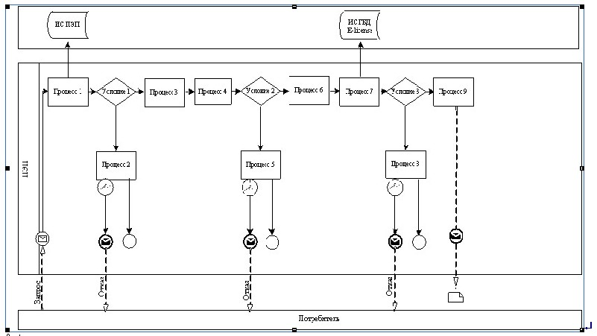
Диаграмма № 2 функционального взаимодействия при оказании электронной государственной услуги через услугодателя
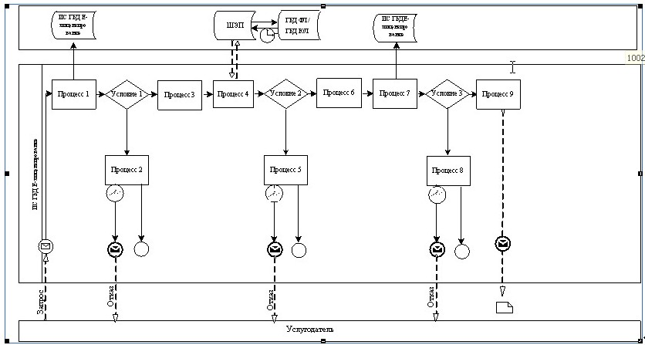
Условные обозначения:
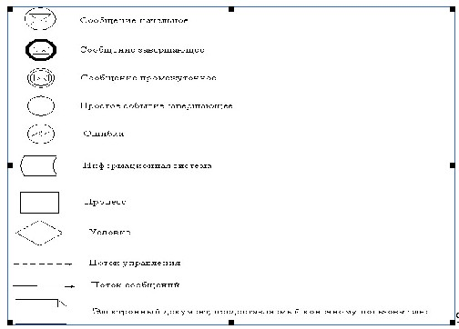
Приложение 3
к Регламенту электронной
государственной услуги
"Выдача свидетельства на
право временного вывоза
культурных ценностей"
Форма анкеты для определения показателей электронной государственной услуги: "качество" и "доступность"
____________________________________________________
(наименование услуги)
1. Удовлетворены ли Вы качеством процесса и результатом оказания электронной государственной услуги?
1) не удовлетворен;
2) частично удовлетворен;
3) удовлетворен.
2. Удовлетворены ли Вы качеством информации о порядке оказания электронной государственной услуги?
1) не удовлетворен;
2) частично удовлетворен;
3) удовлетворен.

© 2012. РГП на ПХВ «Институт законодательства и правовой информации Республики Казахстан» Министерства юстиции Республики Казахстан

